安徽大学20 13 —20 14 学年第 二 学期
《 电路分析基础 》（A卷）考试试题参考答案及评分标准

一、(10分)
解：根据KCL定理
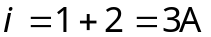 （2分）
根据KVL定理
 （2分）
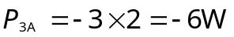 （2分）
 （2分）
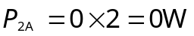 （2分）

二、(10分)
解：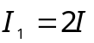 （1分）
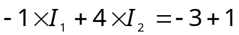 （1分）
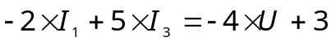 （1分）
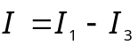 （1分）
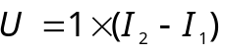 （1分）
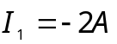
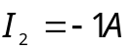 （1分）
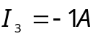
 （1分）
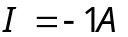 （1分）
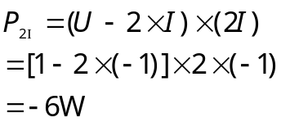 （1分）
（1分）

三、(10分)
解：
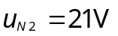 （2分）
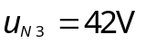 （2分）
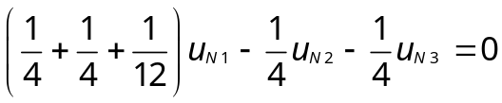 （2分）
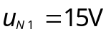 （1分）
3个支路的电流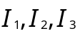求得的结果如下：
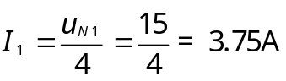 （1分）
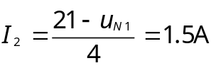 （1分）
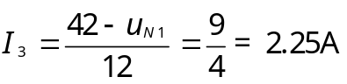 （1分）

四、(10分)
解：根据叠加定理，毫安表的读数电路中的独立源之间满足线性叠加关系
即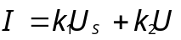，(其中用于表示开关接在位置1，2，3时所附加的电压源) （2分）
当开关放置在位置1时，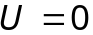，即
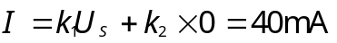 （1分）
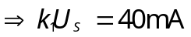 （1分）
当开关放置在位置2时，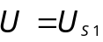，即
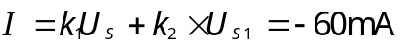 （1分）
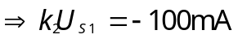 （1分）
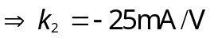 （2分）
当开关放置在位置3时，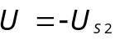，即
（2分）

五、(10分)
解法1：
① 假设其等效为Uoc和Ro
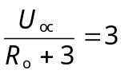 （2分）
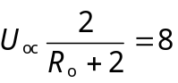 （2分）
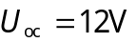 （1分）
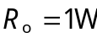 （1分）
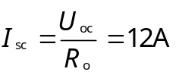 （2分）
② 当负载时，根据分流公式
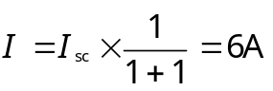 （2分）
解法2：
① 假设其等效为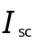和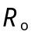
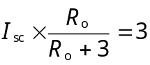 （2分）
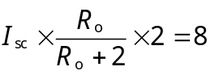 （2分）
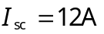 （2分）
（2分）

② 当负载时，根据分流公式
（2分）

六、(10分)
解：
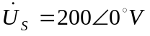 （2分）
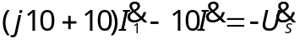 （2分）
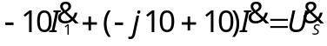 （2分）
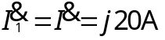 （2分）
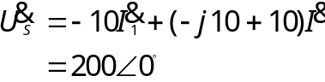 （2分）
七、(10分)
解：
、开路时的电压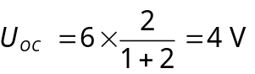 （3分）
、以左的等效电阻：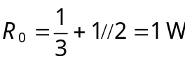 （3分）
电路等效为
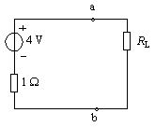
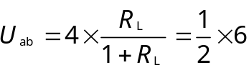
故 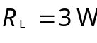 （2分）
根据最大功率传递定理，当负载电阻和等效内阻相等时，可使负载上的功率最大，此时
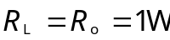 （2分）

八、(10分)
解：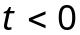时刻，开关处于闭合状态，5Ω电阻和电感被短路，电流值
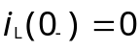 （2分）
由于电感的电流值不能跳变，因此，开关K打开后
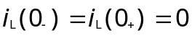 （2分）
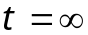时刻，电感处于短路状态。
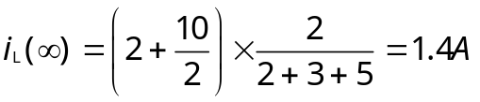 （2分）
求等效内阻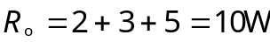 （2分）
时间常数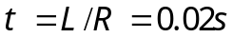 （2分）
根据三要素法的统一公式
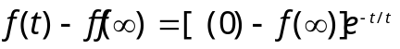 （2分）
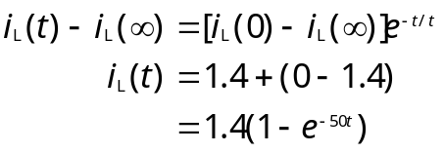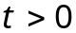 （1分）
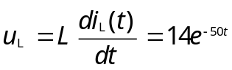 （2分）

九、(10分)
解：①
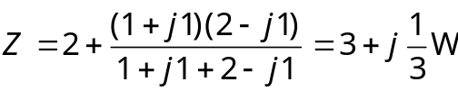 （2分）
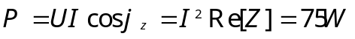 （2分）
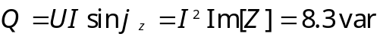 （2分）
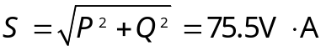 （2分）
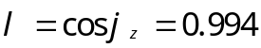 （2分）
② 为使功率因数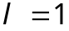，要求并联电容和电感的无功功率之间相互抵消
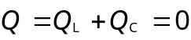 （2分）
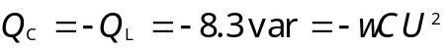 （1分）
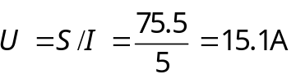 （1分）
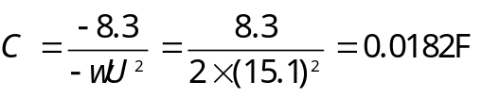 （1分）

